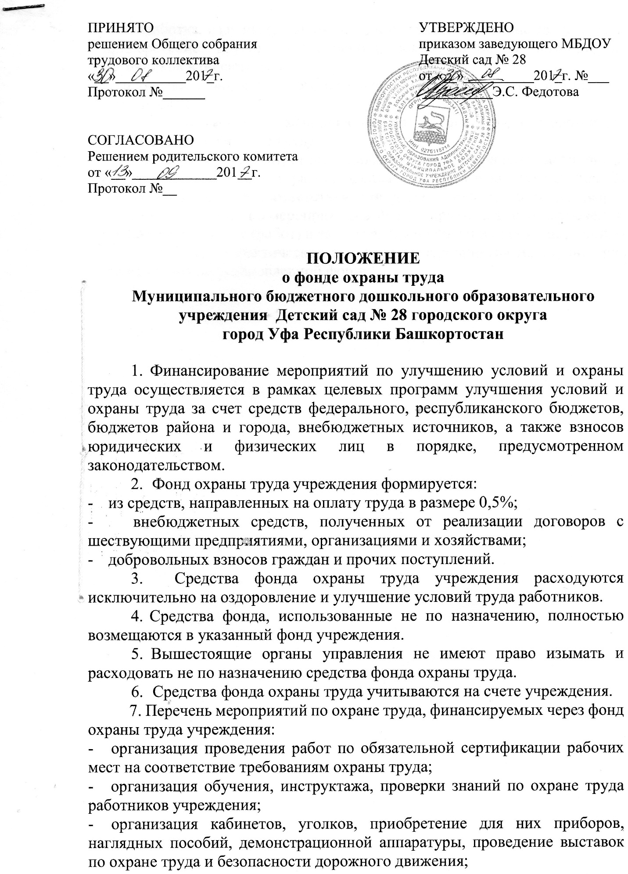
- разработка, издание (размножение) инструкций по охране труда, а также приобретение других нормативно-правовых актов и литературных источников в области охраны труда;
- проведение искусственного освещения на рабочих местах и в бытовых помещениях.
- Планируемые мероприятия по охране труда оформляются Соглашением по охране труда.
- Общая сумма затрат на выполнение всех намеченных мероприятий составляет планируемый размер фонда охраны труда учреждения. Эта сумма включается в соответствующий раздел коллективного договора в размере сумм затрат по мероприятиям, финансируемых за счет включения в себестоимость услуг (работ) и за счет части прибыли и прочих источников.
- Отчет о фактических затратах на мероприятия по охране труда составляется по установленной форме.

